Тема: « Определение КПД при подъёме тела по наклонной плоскости»

Цели урока:
Образовательная - способствовать усвоению учащимися темы «КПД механизма», научиться экспериментально определять КПД.
Воспитательная - способствовать воспитанию у учащихся интереса к научным знаниям и развитию способностей к исследовательскому, творческому труду, способствовать формированию положительной мотивации к учению, коммуникативных умений.
Развивающая - содействовать развитию речи, мышления, познавательных и общетрудовых умений; содействовать овладению методами научного исследовании: анализа и синтеза.
Здоровьесберегающие:
Соблюдать правила техники безопасности.
Организовать деятельную, творческую обстановку в процессе урока, благотворно влияющую на эмоциональность и психику учащихся.

Приборы и материалы: доска, имеющая шероховатую и отшлифованную стороны, динамометр, измерительная лента и линейка, деревянный брусок (с одной стороны отшлифован, с другой шероховатый).

Ход и содержание урока

I.Организационный момент. | Здравствуйте, ребята.  Кто сегодня дежурный?  Кого нет в классе?  Дежурный звук.
Мотивация учащихся  Каждая группа при ответе зарабатывает балл. | Слайд № 2. Научно-исследовательская лаборатория.  В ней проводятся разные эксперименты, проверяются гипотезы, вычисляются по формулам физические величины.  Ребята , а вы любите выполнять опыты?  Я вам предлагаю поработать сегодня в такой лаборатории и заняться исследованиями.  Что такое исследование?  Слайд № 3. Исследование – это поиск новых знаний, изучение явления или предмета.  ( работать будем в группах)  Но чтобы начать работу мы должны повторить все ,что знаем.  Затем выполним лабораторную работу.
III.Актуализация опорных знаний. | Назовите физические величины.  Запишите формулу. А =  F = , N = , Ƞ =  Ответьте на вопросы:  1.Назовите два условия выполнения работы.  Слайд № 4.  2. Что изображено на слайде?  3.Как называются блок, рычаг, наклонная плоскость?  4. Для чего нужны простые механизмы?  Слайд № 5.  5.Что называется А_{п}? А_{З} ?  Слайд № 6.  6.Что можно сказать о А_{п} и А_{З} - в идеальных условиях, на практике?  Слайд 7.  7. Что называется КПД?  8. Что это за прибор? (динамометр)  9.Что измеряет динамометр?  10. Что измеряют линейкой?
IV. Лабораторная работа.  У каждой группы своё задание.  1группа – наклонная плоскость с гладкой поверхностью.  2 группа – с шероховатой поверхностью.  3 группа – большой угол наклона доски.  Учащиеся выполняют работу. Учитель проводит индивидуальную консультацию, если возникают затруднения.  На доске таблица 1. | Цель работы:  - вычислить КПД предложенной наклонной плоскости и сделать вывод о его значении;  - убедиться на опыте в том, что Ап < Аз.  Задания:  1. Определите КПД при подъёме бруска по наклонной плоскости.  2. Исследовать, зависит ли КПД от угла наклона доски (наклонной плоскости).  3. Исследовать, зависит ли КПД от степени обработки поверхности (наклонной плоскости и бруска).  Ход работы:  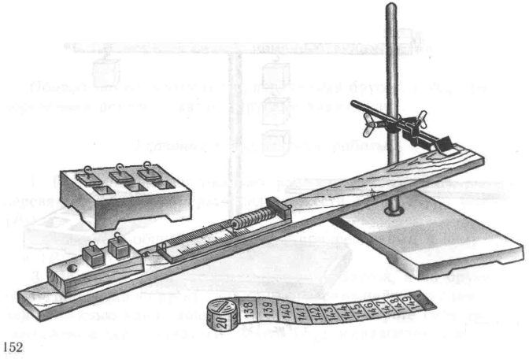  - Соберите установку как показано на рисунке.  - Измерьте высоту и длину наклонной плоскости.  - Определите с помощью динамометра силу тяжести бруска F₁.  - Положите брусок на доску , прикрепив к нему динамометр. Перемещайте брусок с постоянной скоростью вверх по наклонной  Измерьте силу тяги бруска F₂.  5.Вычислите полезную работу по формуле A_{п} =F₁S, А_{з} = F₂h  6. Определите КПД по формуле: Ƞ =$\frac{А_{п}}{А_{з}}⋅\text{100}\text{\%}$  7.Результаты измерений запишите в таблицу.  Вывод: В результате выполнения опытов я убедился, что A_{п} < А_{з,} КПД больше у наклонной плоскости с гладкой поверхностью и меньшим углом наклона.
V.Физкультминутка
VI. Закрепление темы | Вопросы  - Почему полезная работа всегда меньше полной работы?  - Как можно увеличить КПД?
VII. Домашнее задание | Подготовить сообщение о разновидностях наклонной плоскости «Винт» , «Клин».
VII. Итоги урока. Молодцы ребята! Все справились с заданием.

Таблица1.
№ |  | А_{п} | А_{З} | Ƞ
1 | Гладкая поверхность
2 | Неровная поверхность
3 | Угол наклона маленький
4 | Угол наклона большой

